**Tempat Wisata di Sumatera Utara**

Berikut ini adalah sejumlah tempat wisata di Sumatera Utara paling terkenal dan patut Anda kunjungi.

**1. Danau Toba**

Inilah danau vulkanis terbesar dan terluas di dunia. Popularitas [**wisata Danau Toba**](http://www.initempatwisata.com/wisata-indonesia/sumatera-utara/wisata-danau-toba-pesona-danau-vulkanik-terbesar-di-dunia/2686/) telah dikenal hingga ke dunia internasional, memberi kontribusi yang positif terhadap perkembangan daerah dan kehidupan masyarakat di sana.

[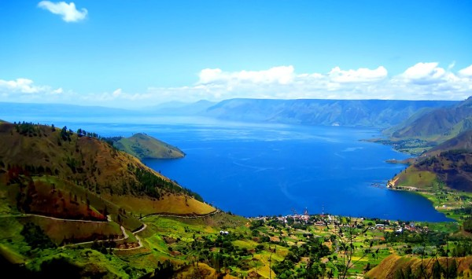](http://www.initempatwisata.com/mediafiles/2015/01/Danau-Toba-di-Sumatera-Utara.jpg)

Danau Toba di Sumatera Utara

Panorama alam Danau Toba adalah satu yang paling memikat dari tanah Sumatera Utara dengan suasana sejuk menyegarkan, hamparan air jernih membiru, dan pemandangan memesona pegunungan hijau. Anda dapat menikmatinya dari berbagai spot yang ada di kawasan wisata tersebut. Di tengah danau ini, terdapat sebuah pulau yang tak lain adalah ikon kepariwisataan Sumatera Utara, yaitu Pulau Samosir.

Salah satu cara terbaik untuk menikmati pesona danau terbesar kedua di dunia setelah Danau Victoria di Afrika ini adalah dari kota Parapat. Sebab, kota Parapat ini berada pada semenanjung yang menonjol ke danau. Anda dapat menikmati pemandangan danau dengan menyewa sepeda untuk berkeliling di sepanjang pinggiran danau, ini adalah kegiatan yang menyenangkan di sana. Selain itu, berenang, olahraga air, hingga berkeliling dengan boat juga dapat Anda lakukan di sana. Jangan khawatir, terdapat banyak hotel, penginapan, hingga guesthouse di tempat wisata Sumatera Utara yang satu ini.

**Alamat Danau Toba**: Parapat, Sumatera Utara

**2. Air Terjun Telaga Dwi Warna Sibolangit**

Anda perlu menempuh perjalanan selama 2 jam dari kota Medan untuk dapat sampai di kawasan wisata Sibolangit. Sibolangit adalah kawasan pegunungan yang sejuk, sebuah pilihan tempat wisata di Sumatera Utara yang penuh dengan keindahan alam.

Jika Anda penyuka alam, berkunjung ke tempat ini akan menjadi sangat menyenangkan. Air Terjun Telaga Dwi Warna dapat Anda temukan di dalam hutan Sibolangit. Daya tarik air terjun ini terletak pada dua warna yang dimiliknya, yaitu biru (air dingin) dan putih (air hangat).

[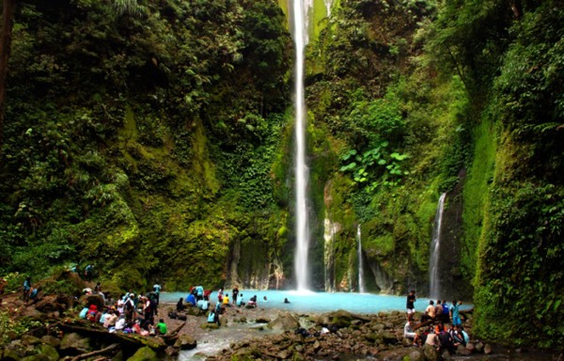](http://www.initempatwisata.com/mediafiles/2015/01/Air-Terjun-Telaga-Dwi-Warna-Sibolangit.jpg)

Air Terjun Telaga Dwi Warna Sibolangit

Untuk dapat sampai di air terjun ini, Anda harus melakukan treking selama sekitar 3 jam dari Sibolangit. Kegiatan ini memang cukup melelahkan, namun sesungguhnya adalah sangat menyengngkan bagi Anda penyuka petualangan alam. Terlebih lagi bagi Anda yang ingin camping di areal wisata air terjun Dwi Warna Sibolangit. Perjalanan 3 jam menembus hutan akan terbayar dengan pesona air terjun yang begitu indah.

**Alamat Air Terjun Telaga Dwi Warna Sibolangit**: Durin Sirugun, Kec. Sibolangit, Kab. Deli Serdang, Sumatera Utara

**3. Maha Vihara Adhi Maitreya**

Orang Medan lebih sering menyebut nama vihara ini sebagai Vihara Cemara Asri karena lokasinya yang berada dalam kompleks perumahan Cemara Asri di kota Medan. Inilah vihara terbesar di Indonesia, berdiri begitu megahnya. Anda tidak perlu mengeluarkan biaya untuk dapat masuk ke tempat wisata di kota Medan ini, namun penting sekali untuk menjaga ketenangan tatkala mengunjunginya.

[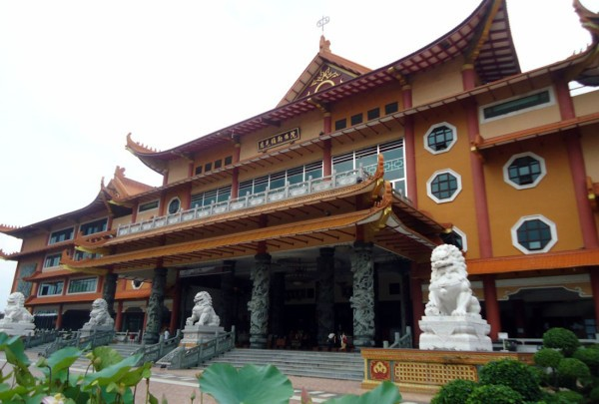](http://www.initempatwisata.com/mediafiles/2015/01/Maha-Vihara-Adhi-Maitreya.jpg)

Maha Vihara Adhi Maitreya

Maha Vihara Adhi Maitreya adalah sebuah tempat peribadatan agama Buddha, memiliki suasana yang asri, tertata rapi, dan terjaga kebersihannya. Berdiri di atas lahan seluas 4.5 hektar, bangunan vihara ini secara arsitektural adalah berkarakter ajaran Buddha Maitreya.

Saat masuk ke dalam vihara, Anda akan menemukan tiga buah patung suci, yakni patung Sang Buddha, Dewi Kwan Im, dan Hakim Bao. Berjalan-jalan mengelilingi vihara sambil berfoto adalah kegiatan yang paling populer dilakukan wisatawan selain tentu saja untuk tujuan beribadah bagi yang ingin melakukannya.

**Alamat Maha Vihara Adhi Maitreya**: Jl. Cemara Boulevard Utara No. 8 Komplek Cemara Asri (Desa Sampali, Percut Sei Tuan), Medan, Sumatera Utara

**4. Pulau Samosir**

Inilah ikon kepariwisataan Sumatera Utara, terletak persis di tengah [**Danau Toba**](http://www.initempatwisata.com/tag/wisata-danau-toba/). Oleh karenanya, Pulau Samosir ini menjadi bagian yang tak terpisahkan dari Danau Toba. Berketinggian sekitar 1000 meter dpl, Pulau Samosir memiliki keindahan alam yang masih natural.

Di pulau ini juga merupakan salah satu tempat terbaik untuk mempelajari sejarah dan riwayat suku Batak. Di tempat wisata Sumatera Utara yang satu ini, Anda dapat menemukan banyak aksesoris, baju, hingga kain tradisional khas Batak yang dijual untuk umum.

[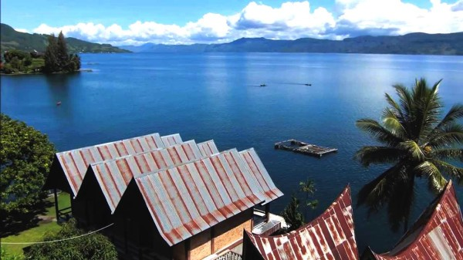](http://www.initempatwisata.com/mediafiles/2015/01/Pulau-Samosir-di-Sumatera-Utara.jpg)

Pulau Samosir di Sumatera Utara

Di pulau ini, Tuktuk adalah sebuah daearah yang menjadi konsentrasi wisatawan saat mengunjungi pulau Samosir. Dari Parapat, Anda dapat tiba di Tuktuk ini dengan menyeberangi Danau Toba menggunakan kapal feri. Jika lewat darat, Anda dapat mengambil jalan lewat Pangururan untuk dapat sampai di Pulau Samosir. Pangururan adalah sebuah kecamatan yang menjadi tempat persinggungan antara Pulau Samosir dan Pulau Sumatera.

Menikmati wisata di Pulau Samosir dapat dilakukan dengan berkeliling menyusuri kawasan perbukitan hijau sembari menyaksikan panorama danau yang jernih dan berwarna kebiruan. Di Tuktuk, tersedia banyak penginapan di Pulau Samosir, mulai dari cottage hingga guesthouse.

**Alamat Pulau Samosir**: Kabupaten Samosir, Sumatera Utara

**5. Istana Maimun**

Istana Maimun adalah peninggalan Kerajaan Deli yang terkenal, sebuah istana berwarna kuning berdiri megah di tengah Kota Medan dan menjadi ikon kota metropolitan tersebut. Anda dapat menjumpai istana ini di Jln. Brigjen Katamso Kec. Medan Maimun, Medan. Secara arsitektural, bangunan Istana Maimun didominasi warna kuning yang merupakan warna khas Melayu.

[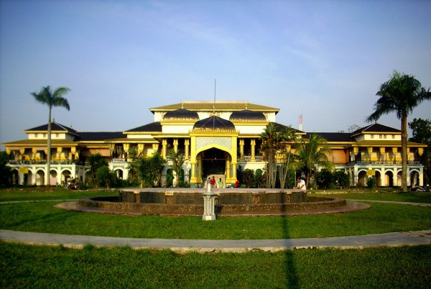](http://www.initempatwisata.com/mediafiles/2015/01/Istana-Maimun-di-Medan.jpg)

Istana Maimun di Medan

Saat memasuki [**tempat wisata di Medan**](http://www.initempatwisata.com/wisata-indonesia/medan/inilah-10-tempat-wisata-di-medan-paling-menarik/1456/) yang satu ini, Anda dapat menyaksikan ragam koleksi yang dimiliki istana di masa lampaunya. Beberapa di antaranya adalah koleksi foto sultan, singgasana sultan, hingga sejarah Kerajaan Deli. Untuk dapat masuk ke Istana Maimu ini, Anda harus membayar tiket masuk sebesar Rp 8 ribu per orang. Istana ini buka mulai dari pukul 8 pagi hingga 5 sore.

**Alamat Istana Maimun**: Jl. Brigadir Jendral Katamso, Medan, Sumatera Utara

**6. Pulau Nias**

Nias memiliki reputasi dunia dengan pesona lompat batu dan kegiatan selancar. Dinding batu setinggi 2 meter dapat dilompati oleh pemuda setempat dengan begitu mudahnya. Ini adalah suguhan atraksi di Nias yang terkenal, dapat Anda temukan di desa Bawomatauo.

Tradisi lompat batu di Pulau Nias lahir dari kebiasaan berperang antardesa masyarakat Pulau Nias. Di desa Bawatomataluo dan Hilisimae, ada juga pertunjukan tari perang tradisional dimana para penarinya mengenakan kostum tradisional dengan bulu burung berwarna cerah yang diikatkan di kepala mereka.

[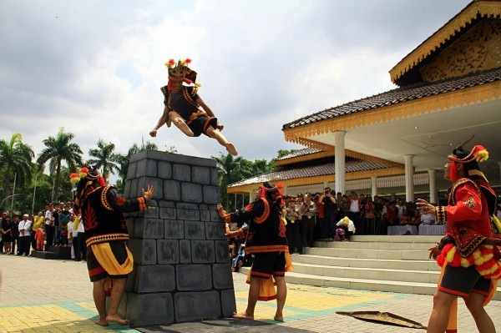](http://www.initempatwisata.com/mediafiles/2015/01/Lompat-batu-di-Nias.jpg)

Lompat batu di Nias

Selain itu, berselancar di Nias adalah salah satu yang terbaik di dunia dengan ombak besar yang menantang, sebuah hal yang juga dapat Anda temukan di Hawaii.

Pulau Nias terletak di Samudera Hindia pada arah barat Pulau Sumatera. Gunung Sitoli merupakan kota yang menjadi salah satu sentral kepariwisataan di sana. Anda dapat menemukan Museum Pusaka Nias di kota ini dengan 6.500 koleksi benda budaya peninggalan Masyarakat Nias. Bersama dengan Danau Toba, Pulau Nias adalah beberapa tempat wisata di Sumatera Utara yang dikenal luas di mancanegara.

**Alamat Pulau Nias**: Pulau Nias, Sumatera Utara

**7. Taman Wisata Rohani Salib Kasih**

Inilah landmark kota Tarutung, sebuah monumen berbentuk salib yang dibangun di Dolok (bukit) Siatas Barita untuk mengenang jasa, dedikasi, dan pengabdian yang luar biasa dari Dr. Ingwer Ludwig Nommensen. Nommensen adalah seorang missionaris asal Marsch Nordstrand, Jerman Utara yang mengajarkan agama Kristen di Tanah Batak untuk membebaskan masyarakat Batak dari animisme dan keterbelakangan peradaban.

Di puncak (dolok) Siatas Barita inilah, Nommensen pernah akan dibunuh oleh masyarakat Batak tatkala berlangsung ritual penyembahan kepada Sombaon Siatas Barita, yaitu roh alam yang disembah orang Batak. Saat pemimpin ritual (Sibaso) menyuruh pengikutnya untuk membunuh, Nommensen menghadapinya dan berkata bahwa roh tersebut adalah roh setan. Setelah itu, Sibaso jatuh tersungkur dan tidak mengganggunya lagi.

[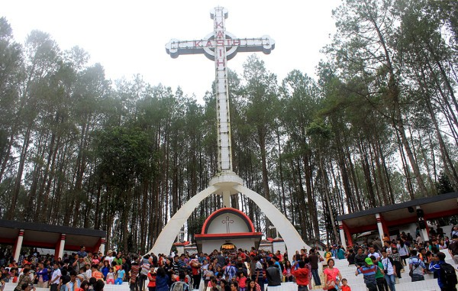](http://www.initempatwisata.com/mediafiles/2015/01/Salib-Kasih-di-Tarutung.jpg)

Salib Kasih di Tarutung

Untuk dapat masuk, Anda harus membayar tiket masuk Salib Kasih sebesar Rp 2 ribu per orang. Salib ini memiliki tinggi sekitar 30 meter dan dihiasi dengan lampu sehingga pada malam hari akan terlihat jelas dari kota Tarutung yang berada di kaki bukit Siatas Barita tersebut.

Dari posisi salib ini, Anda dapat memandang kota Tarutung. Juga terdapat altar dan tempat duduk dengan kapasitas 600 orang untuk kebaktian wisata rohani yang diselenggarakan di sana. Ada pula rumah-rumah kecil yang disebut dengan Rumah Doa, tempat di mana wisatawan dapat memanjatkan doa kepada Sang Pencipta. Pesona tempat wisata di Sumatera Utara ini selalu ramai dengan kunjungan wisatawan.

**Alamat Salib Kasih**: Bukit Siatas Barita, Kec. Siatas Barita, Tarutung, Sumatera Utara

**8. Kota Tarutung**

Tarutung adalah ibukota Kab. Tapanuli Utara, yang pada awal abad ke-19 adalah tempat yang ramai ramai dikunjungi oleh orang-orang sekitarnya untuk transaksi dagang yang datang dari daerah Silindung, Humbang, Samosir, Toba, Dairi, termasuk dari selatan seperti Pahae, Sipirok, hingga Sibolga dan Barus.

Saat ini, Tarutung terkenal sebagai pusat wisata religi di Sumatera Utara. Di kota inilah sentrum kegiatan Gereja HKBP berada.

[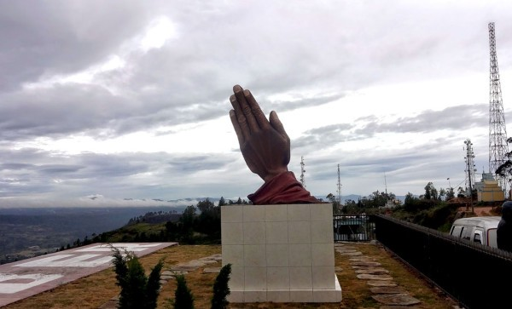](http://www.initempatwisata.com/mediafiles/2015/01/Sijaba-Huta-Ginjang-di-Tarutung.jpg)

Sijaba Huta Ginjang di Tarutung

Tarutung memiliki iklim yang dingin, menawarkan pesona keindahan alam yang memikat. Di kota ini, Anda dapat pergi ke Sijaba Huta Ginjang, sebuah taman wisata alam di Sumatera Utara yang menghadap ke arah Danau Toba.

Selain Salib Kasih yang merupakan landmark memikat lainnya, di Tarutung terdapat pula kolam pemandian air soda yang hanya ada dua di dunia selain Venezuela, yaitu Aek Rara Tarutung. Jika ingin menelusuri riwayat kekristenan di Tanah Batak, Anda dapat pergi ke kantor pusat HKBP di Pearaja.

**Alamat Kota Tarutung**: Tarutung, Kabupaten Tapanuli Utara Sumatera Utara

**9. Gunung Sibayak**

Gunung Sibayak merupakan gunung api yang masih aktif. Pesona wisata gunung ini terletak pada panorama alam yang begitu indah. Gunung Sibayak yang berada di Tanah Karo ini disebut juga Gunung Raja, merupakan tempat favorit bagi mereka yang ingin menyaksikan panorama indah kota Medan serta menikmati terbitnya matahari.

[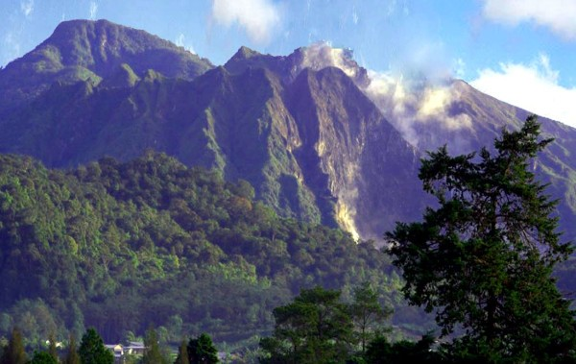](http://www.initempatwisata.com/mediafiles/2015/01/Gunung-Sibayak-di-Sumatera-Utara.jpg)

Gunung Sibayak di Sumatera Utara

Untuk dapat sampai di Gunung Sibayak, Anda perlu melakukan perjalanan menuju Brastagi, berjarak sekitar 77 km dari kota Medan, dengan perjalanan selama sekitar 2 jam. Untuk dapat melakukan pendakian, Anda harus membayar tiket masuk Gunung Sibayak sebesar Rp 4 ribu per orang.

**Alamat Gunung Sibayak**: Kecamatan Sei Bingai, Kabupaten Langkat, Sumatera Utara

**10. Air Terjun Sipiso-Piso Tongging**

Daya tarik air terjun Sipiso-Piso Tongging terletak pada ketinggian air terjunnya mencapai 120 meter dan terletak dekat sekali dengan Gunung Sipiso-Piso. Di kawasan air terjun ini, Anda dapat menyaksikan panorama indah Danau Toba serta keindahan alam yang ada di sana.

[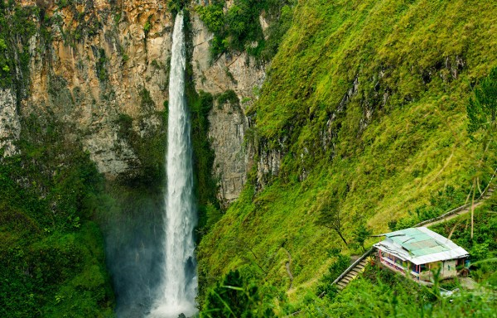](http://www.initempatwisata.com/mediafiles/2015/01/Air-Terjun-Sipiso-piso-Tongging-di-Sumut.jpg)

Air Terjun Sipiso-Piso Tongging di Sumut

Hanya saja, untuk dapat berada di bagian bawah air terjun ini, Anda harus menuruni 1000 anak tangga yang berlika-liku. Jika telah sampai ke bawah, Anda dapat menyaksikan keindahan air terjun Sipiso-Piso yang sesungguhnya.

**Alamat Air Terjun Sipiso-Piso Tongging**: Desa Tongging, Kabupaten Karo, Sumatera Utara

**11. Bukit Lawang**

Inilah sebuah tempat wisata di Sumatera Utara yang menyuguhkan Anda akan kegiatan penjelajahan hutan serta menyaksikan dari dekat kehidupan satwa di alam bebas. Bukit Lawang adalah sebuah perwujudan hutan tropis, terletak dekat pintu masuk Taman Nasional Gunung Leuser.

[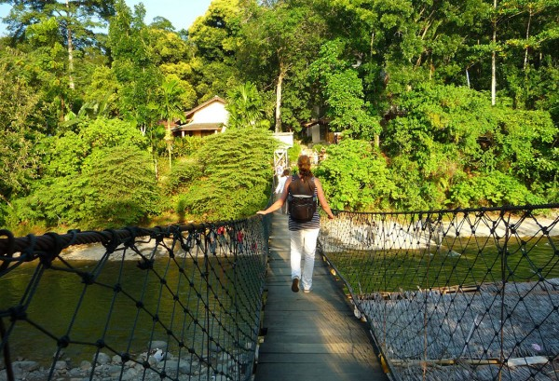](http://www.initempatwisata.com/mediafiles/2015/01/Bukit-Lawang-di-Sumatera-Utara.jpg)

Bukit Lawang di Sumatera Utara

Kawasan wisata Bukit Lawang disukai banyak kalangan sebagai salah satu destinasi wisata alam yang menarik di Sumatera Utara. Tersedia banyak penginapan dan losmen. Kegiatan yang dapat dilakukan diantaranya trekking hingga rafting. Dari kota Medan, Anda perlu menempuh perjalanan selama sekitar 3 jam untuk dapat sampai di kawasan wisata Bukit Lawang ini.

**Alamat Bukit Lawang**: Kecamatan Bohorok, Kabupaten Langkat, Sumatera Utara

**12. Air Terjun Sigura-Gura**

Inilah air terjun tertinggi di Indonesia, berketinggian 250 meter dan berada di bentang alam dekat dengan Danau Toba. Udara sekitar yang dingin dan sejuk adalah karakter tempat wisata di Sumatera Utara yang satu ini.

Dari kejauhan, air terjun ini terlihat seperti curahan air rakasasa dengan suara dentuman air yang terdengar dari kejauhan. Air terjun ini bersumber dari Sungai Asahan yang aliran airnya bermula dari Danau Toba.

[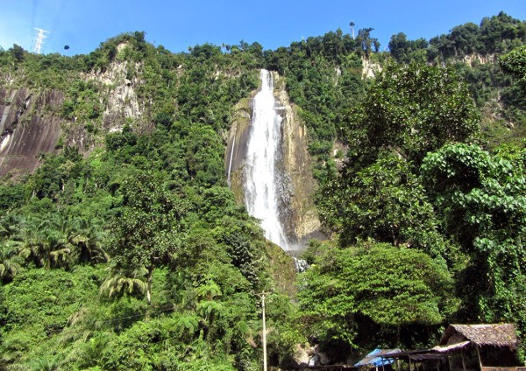](http://www.initempatwisata.com/mediafiles/2015/01/Air-Terjun-Sigura-Gura-di-Sumatera-Utara.jpg)

Air Terjun Sigura-Gura di Sumatera Utara

Aliran sungai dari air terjun Sigura-Gura ini kerapkali menjadi tempat kompetisi rafting di Indonesia dan dunia dengan aliran air yang deras dan berkontur bebatuan. Beberapa kegiatan populer selain rafting, tentu saja berkemah di areal air terjun.

Selain itu, berenang di sungai dekat air terjun tersebut adalah kegiatan yang hampir selalu dilakukan banyak wisatawan di samping berfoto dengan latar belakang air terjun dan bentang alamnya yang mempesona.

**Alamat Air Terjun Sigura-Gura**: Kabupaten Toba Samosir, Sumatera Utara

**13. Graha Santa Maria Annai Velangkanni**

Inilah salah satu destinasi wisata di rohani di Medan, sebuah gereja umat Katholik yang sangat unik. Secara arsitektural, bangunan Graha Santa Maria Annai Velangkanni hampir mirip sebuah kuil Hindu. Pada awalnya gereja ini diperuntukkan bagi umat Katolik Tamil yang ada di kota Medan, dan dalam perjalanannya terbuka bagi seluruh umat.

[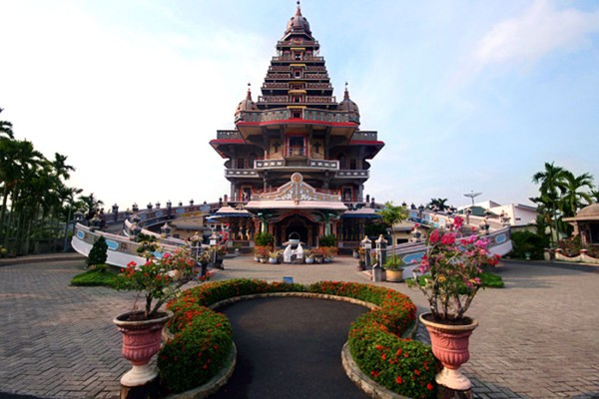](http://www.initempatwisata.com/mediafiles/2015/01/Graha-Santa-Maria-Annai-Velangkanni.jpg)

Graha Santa Maria Annai Velangkanni

Nama Annai Velangkani, yang berarti Bunda dari Velangkanni, dijadikan sebagai nama gereja dan merupakan sebuah persembahan kepada Bunda Maria yang pernah menampakkan diri di pesisir Velangkanni, Tamil Nadu, India pada abad 17.

Bangunan gereja ini begitu megah, oleh karenanya berfoto menjadi sebuah kegiatan yang paling sering dilakukan wisatawan selain tentu saja berdoa. Di samping bangunan gedung utama, ada sebuah bangunan kecil bernama Kapel Maria, sebuah tempat berdoa kepada Bunda Maria yang penuh dengan bunga-bunga dari peziarah dan berdoa Rosario di tempat tersebut.

**Alamat Graha Santa Maria Annai Velangkanni**: Jl. Sakura III No. 7-10 Tanjung Selamat, Kec. Medan Tuntungan, Medan, Sumatera Utara

**14. Taman Alam Lumbini**

Taman Alam Lumbini terletak di kaki Gunung Sibayak, menjadi sebuah destinasi [**wisata Berastagi**](http://www.initempatwisata.com/wisata-indonesia/sumatera-utara/wisata-berastagi-di-tanah-karo-alam-pegunungan-nan-eksotis/3155/) yang populer, serta memiliki keunikan berupa adanya sebuah pagoda yang merupakan pagoda tertinggi di Indonesia. Pagoda ini adalah replika Pagoda Shwedago yang ada di Myanmar. Ciri khas pagoda ini adalah stupa Buddha sepanjang 69 meter dan tinggi 46,8 meter. Terdapat lebih dari 2500 patung Buddha dan relief lainnya di kawsan wisata ini.

[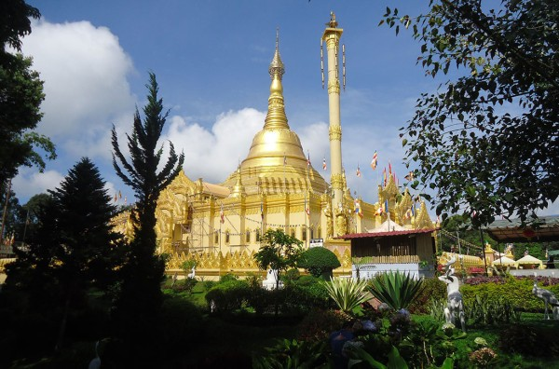](http://www.initempatwisata.com/mediafiles/2015/01/Taman-Alam-Lumbini.jpg)

Taman Alam Lumbini di Berastagi, Sumatera Utara

Kemegahan Pagoda di Taman Alam Lumbini ini terlihat karena megahnya bangunan yang diselimuti cat berwarna emas yang sangat cerah. Luas bangunannya juga sangat besar dan mengitarinya adalah kegiatan yang menarik.

Taman Alama Lumbini memiliki panorama alam yang indah dengan hawa udara yang sejuk. Menyaksikan panorama taman alam dengan keunikan pagoda megah yang berwarna keemasan adalah sebuah hal yang sangat menarik dari tempat wisata di Sumatera Utara yang satu ini. Anda tidak akan dikenai biaya apaun untuk dapat masuk ke tempat wisata ini.

**Alamat Taman Alam Lumbini**: Desa Tongkoh, Kec. Dolat Rakyat, Berastagi, Kabupaten Karo, Sumatera Utara